Proceso ETL con los datos de Airbnb Bogotá
Informe final
Taller ETL Airbnb
Inteligencia de Negocios
ITM Institución Universitaria
Integrantes
Cristian Andres Agudelo Henao
Jeronimo Patiño Betancur
Profesor
Carlos Andrés Jaramillo Patiño
Octubre de 2026

1. Introducción
En este taller construimos un proceso ETL en Python con los datos de Airbnb de Bogotá. Los tres archivos de Inside Airbnb se suben a una base MongoDB local y desde ahí el proceso los extrae, los limpia y los transforma, y deja el resultado en una base de datos SQLite y en archivos XLSX, listos para consultar o para conectar a Power BI. Cada paso deja registro en un archivo de log.
Antes de transformar hicimos un análisis exploratorio para entender cómo venían los datos y definimos qué queríamos responder. Así decidimos qué columnas valía la pena trabajar y cuáles no:
- ¿Cómo cambia el precio por noche según la localidad y el tipo de alojamiento?
- ¿Qué comodidades son más comunes y cuáles se relacionan con precios más altos?
- ¿Cómo cambia la disponibilidad de los alojamientos a lo largo del año?
- ¿Cómo ha cambiado la cantidad de reseñas con los años?

2. Descripción del dataset
Los datos son de Inside Airbnb para Bogotá, Distrito Capital, con fecha de captura del 21 de junio de 2026. Son tres archivos comprimidos que subimos a la base airbnb_bogota de MongoDB, cada uno como una colección:
Archivo | Colección | Registros | Columnas | Qué contiene
listings.csv.gz | listings | 19.187 | 90 | Un anuncio por fila: alojamiento, anfitrión, precio, disponibilidad y calificaciones.
calendar.csv.gz | calendar | 7.003.255 | 5 | Un día por anuncio para el próximo año: si está disponible y las noches mínimas y máximas.
reviews.csv.gz | reviews | 527.731 | 6 | Una reseña por fila: anuncio, fecha, autor y comentario.

Las tres colecciones se unen por el identificador del anuncio (id en listings y listing_id en las otras dos). Las variables que más usamos son la localidad (neighbourhood_cleansed), el tipo de alojamiento (room_type), la capacidad (accommodates), el precio (price), las noches mínimas (minimum_nights), los días disponibles (availability_365), las comodidades (amenities), la disponibilidad diaria (available) y la fecha de las reseñas (date).

3. Resumen del análisis exploratorio
El análisis está en notebooks/exploracion_airbnb.ipynb y lee los datos desde MongoDB con la misma clase de extracción del ETL. Lo más importante que encontramos:
- Estructura: el precio, las fechas y la disponibilidad vienen como texto. El precio trae signo de pesos y comas ("$284,294.01").
- Nulos: 47 de las 90 columnas de listings tienen nulos y 13 están completamente vacías. Las calificaciones faltan en 4.265 anuncios, que son justo los que no tienen reseñas. Faltan habitaciones (15,4 %), baños (5,6 %) y camas (1,5 %). Calendar no tiene nulos y en reviews faltan 191 comentarios.
- Duplicados: no hay en ninguna colección, ni por fila ni por llave. Igual dejamos el control en el ETL.
- Atípicos en price: 1.410 anuncios pasan el límite del rango intercuartílico (411 mil por noche), la mayoría alojamientos grandes o de lujo reales. Los que no son reales son 38 anuncios de más de 5 millones por noche, con un máximo de 448 millones.
- Atípicos en minimum_nights: la mediana es 1 noche, pero 3.414 anuncios piden 28 noches o más. Son alquileres por mes, no errores.
- Atípicos en availability_365: todos los valores están entre 0 y 365. La mediana es 349 días; 1.129 anuncios tienen menos de 128 días libres y 3.508 tienen los 365 días libres.
- Campos anidados: amenities es una lista guardada como texto con 3.690 variantes. La información del anfitrión ocupa 20 columnas que se repiten en cada anuncio (8.335 anfitriones para 19.187 anuncios).
- Formatos: las localidades vienen sin tilde (Usaquen, Engativa, Fontibon...) menos Antonio Nariño, 69.375 comentarios traen etiquetas HTML y maximum_nights tiene el valor de relleno 2.147.483.647.

4. Gráficas y hallazgos principales
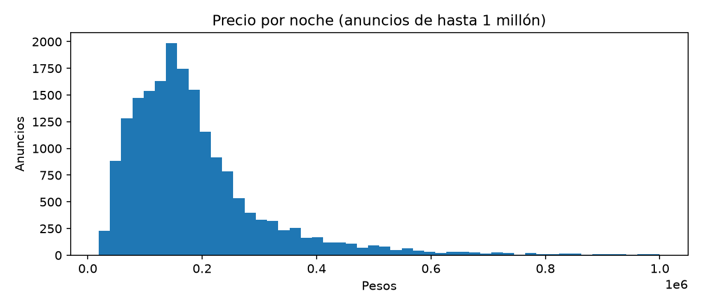
Figura 1. Distribución del precio por noche
La mayoría de los anuncios cobra entre 100 mil y 250 mil pesos por noche; la mediana es 161.460. La distribución tiene una cola larga hacia la derecha, por eso usamos la mediana y no el promedio, y de aquí salen los rangos de precio: Económico, Medio, Alto y Lujo.
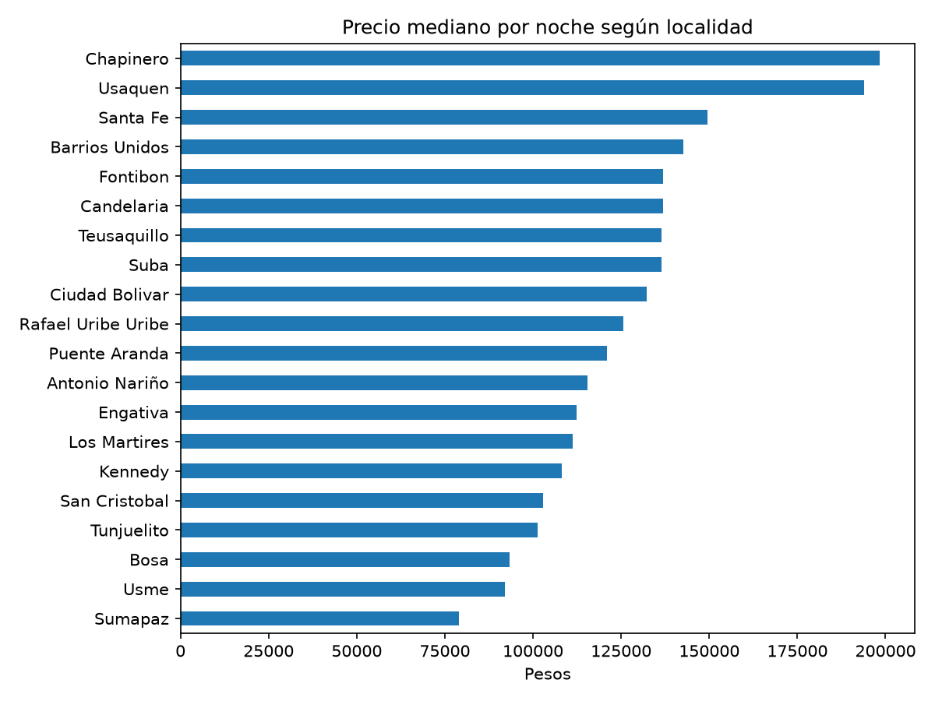
Figura 2. Precio mediano por localidad
Chapinero y Usaquén son las localidades más caras, cerca de 200 mil por noche, y también las que tienen más anuncios. Las localidades del sur quedan alrededor de 100 mil. Por tipo, un alojamiento entero cuesta el doble que una habitación privada (182 mil contra 91 mil de mediana).
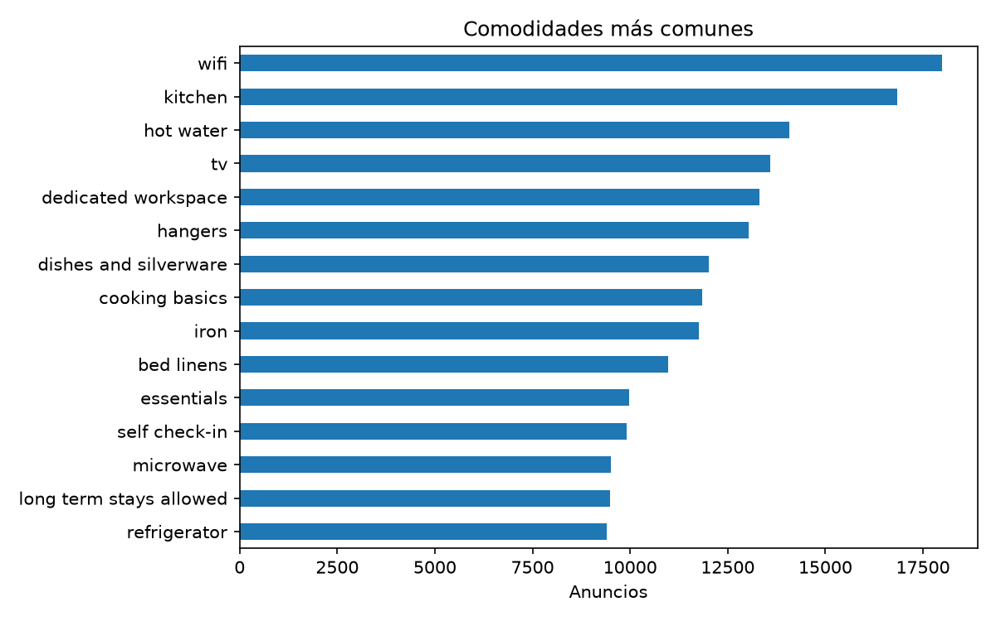
Figura 3. Comodidades más comunes
Wifi y cocina están en casi todos los anuncios, así que no diferencian mucho. Parqueadero, lavadora y espacio de trabajo aparecen en el 60 a 70 %, y esas sí separan unos anuncios de otros.
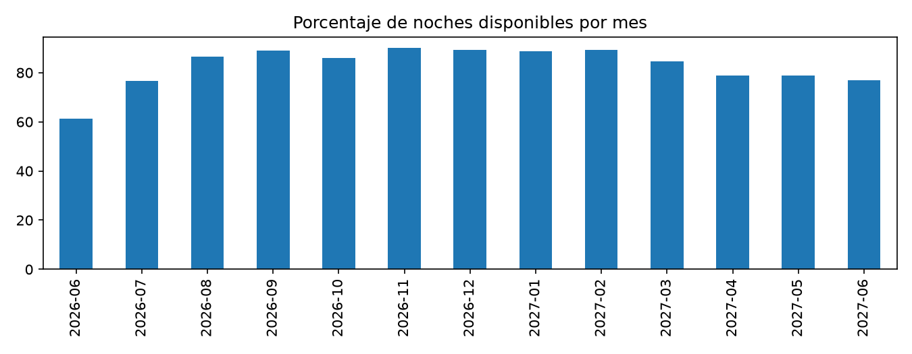
Figura 4. Porcentaje de noches disponibles por mes
Los meses cercanos a la fecha de captura tienen menos noches disponibles (61 % en junio de 2026 y 77 % en julio) porque las reservas se hacen con poca anticipación. De agosto a febrero sube a casi 90 %. Un día no disponible puede ser una reserva o un bloqueo del anfitrión, así que esto no es ocupación exacta.
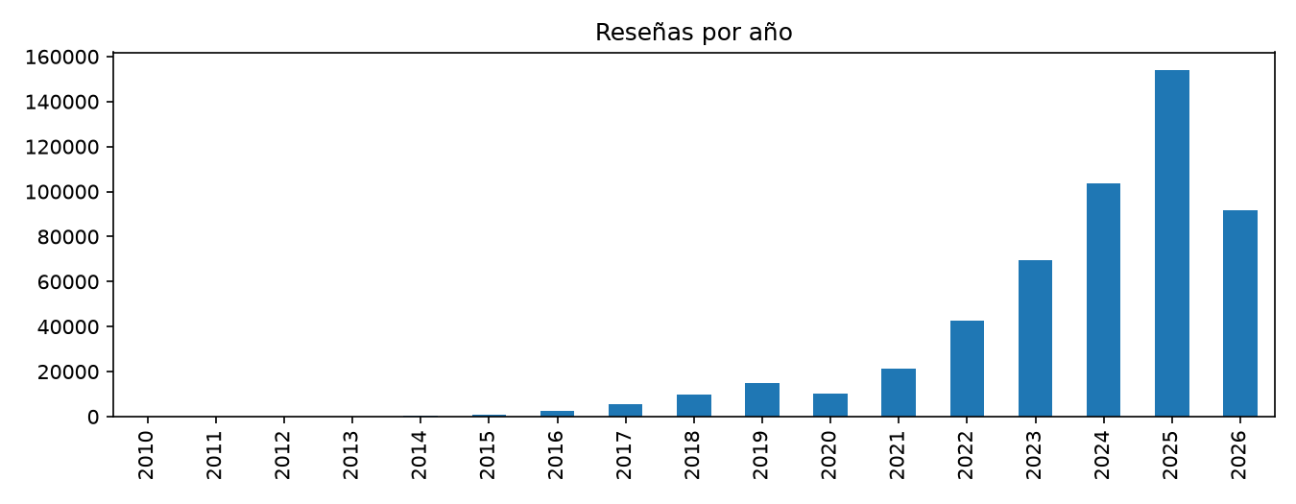
Figura 5. Reseñas por año
Las reseñas crecen cada año, con una caída en 2020 por la pandemia, y llegan a 154.156 en 2025. 2026 está incompleto porque la captura es de junio.
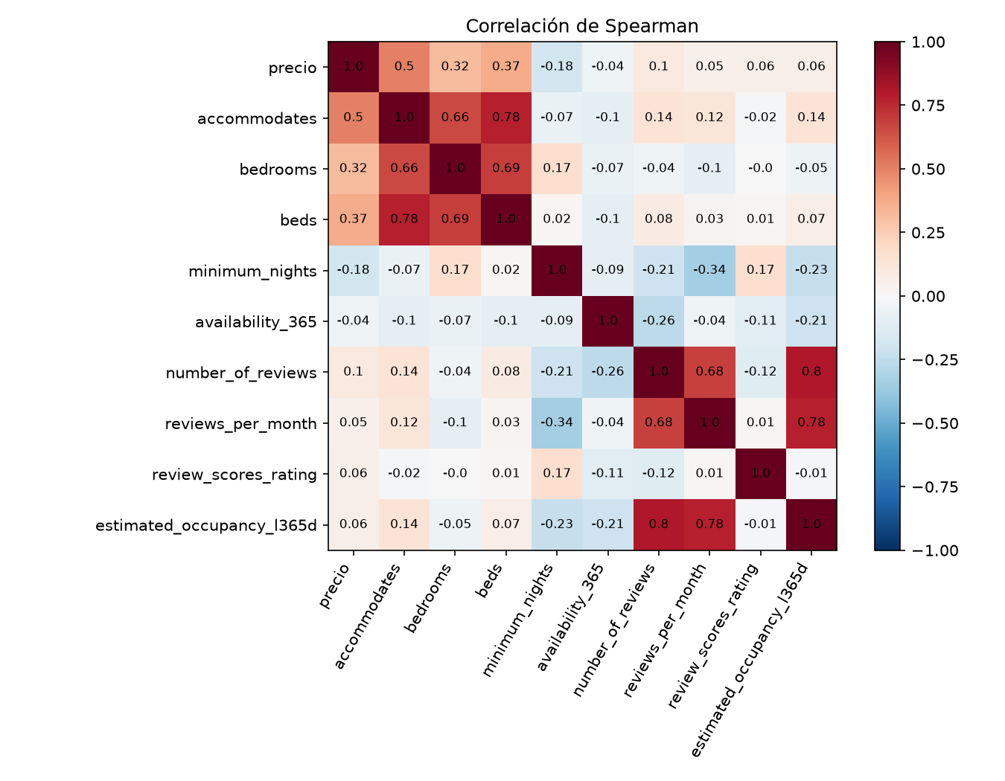
Figura 6. Correlación de Spearman entre variables numéricas
Usamos Spearman porque hay muchos atípicos. El precio se relaciona sobre todo con la capacidad (0,50), las camas (0,37) y las habitaciones (0,32). La calificación casi no tiene que ver con el precio. La cantidad de reseñas y la ocupación estimada están muy relacionadas (0,80) porque Inside Airbnb calcula la ocupación a partir de las reseñas.

5. Descripción de las transformaciones realizadas

Flujo del proceso
archivos .csv.gz -> MongoDB -> Extraccion -> Transformacion -> Carga -> SQLite y XLSX
Script | Qué hace
cargar_mongodb.py | Crea la base airbnb_bogota, sube cada archivo como colección por bloques de 100 mil filas y valida que los documentos en MongoDB sean los mismos que las filas del archivo. Se corre una sola vez.
extraccion.py | Clase Extraccion: se conecta a MongoDB, confirma con un ping que responde y lleva cada colección a un DataFrame, por bloques de 500 mil documentos para no llenar la memoria.
transformacion.py | Clase Transformacion: limpieza, precios, fechas, rangos de precio y aplanado de amenities.
carga.py | Clase Carga: inserta las tablas en SQLite, las exporta a XLSX y verifica los conteos.
logs.py | Configura el archivo de log de cada ejecución.
ejecutar_etl.py | Corre extracción, transformación y carga en orden.

Todas las decisiones de la transformación salen del análisis exploratorio.

Listings (tabla anuncios)
Qué se hizo | Por qué
Se quitan duplicados por id. | No encontramos, pero dejamos el control por si llega una versión nueva de los datos.
El precio pasa de texto a número: "$284,294.01" queda como 284294.01. | Venía con signo de pesos y comas, así no se puede promediar ni comparar.
Los precios mayores a 5 millones por noche quedan nulos. | Son 38 anuncios, uno de ellos de 448 millones. Los tomamos como errores de captura.
Se crea categoria_precio: Económico (menos de 100 mil), Medio (100 a 250 mil), Alto (250 a 500 mil), Lujo (500 mil o más) y Sin precio. | Los rangos salen de la distribución del precio (figura 1) y sirven para la pregunta 1.
Habitaciones nulas (2.959): si es un cuarto privado, compartido o de hotel se pone 1; si es alojamiento entero, la mediana de los anuncios con la misma capacidad. | 2.612 de los nulos eran cuartos, que por definición son una habitación.
Camas nulas (291): mediana de los anuncios con la misma capacidad. | La capacidad es lo que más se relaciona con el número de camas (0,78).
Baños nulos (1.066): se sacan del texto bathrooms_text ("1.5 shared baths"); "half-bath" cuenta como medio baño. Los 22 que no tienen texto, con la mediana. | El dato sí estaba, pero escrito en otra columna.
Noches mínimas nulas (4): mediana. | Son muy pocos casos.
La calificación se deja nula cuando falta. | Son los 4.265 anuncios sin reseñas. Inventarles una nota cambiaría los promedios.
El tipo de alojamiento se traduce: "Entire home/apt" queda "Alojamiento entero", etc. | Para que los reportes queden en español.
Las localidades se dejan con su nombre oficial: Usaquén, Engativá, Fontibón, Ciudad Bolívar, San Cristóbal, Los Mártires y La Candelaria. | Venían sin tilde, menos Antonio Nariño, así que el mismo tipo de dato estaba escrito de dos formas.
Al nombre del anuncio se le quitan etiquetas HTML y espacios de más. | Limpieza básica de texto.
De 90 columnas quedan 15, con nombres en español. | Las otras no responden ninguna pregunta: 13 venían vacías, otras son enlaces, datos de la captura o repiten información.
La información del anfitrión no se separa en otra tabla; solo queda id_anfitrion. | Ninguna de las preguntas la usa, y con el id basta para contar anuncios por anfitrión.
maximum_nights se descarta. | Trae el valor 2.147.483.647, que es un relleno del sistema y no un dato real.

Amenities (tabla anuncio_comodidades)
La columna amenities trae en cada anuncio una lista guardada como texto: ["Wifi", "Kitchen", "Hot water", ...]. Así no se puede contar cuántos anuncios tienen parqueadero, por ejemplo, entonces la desanidamos:
- La lista se convierte en una tabla aparte con una fila por cada anuncio y comodidad (505.595 filas).
- Se normaliza el texto: minúsculas, sin tildes ni caracteres especiales y sin la velocidad del internet ("Fast wifi - 228 Mbps" queda "fast wifi"). Pasamos de 3.690 a 3.069 comodidades distintas.
- En anuncios se agrega num_comodidades y cinco columnas de sí o no: tiene_wifi, tiene_cocina, tiene_parqueadero, tiene_lavadora y tiene_espacio_trabajo, para la pregunta 2.
- Los nombres de las comodidades quedan en inglés porque así los entrega Airbnb y son más de 3 mil.

Calendar (tablas calendario y calendario_mensual)
- Se quitan duplicados por anuncio y fecha, los días de anuncios que no existen y los valores de disponibilidad distintos de t o f.
- date se convierte a fecha en formato AAAA-MM-DD y de ahí se sacan anio, mes, dia y trimestre.
- t y f pasan a verdadero y falso en la columna disponible.
- Se crea calendario_mensual con los días y los días disponibles por anuncio y mes. El diario tiene 7 millones de filas y no cabe en Excel, el mensual sí (249.431 filas), y es suficiente para la pregunta 3.

Reviews (tabla resenas)
- Se quitan duplicados por id y reseñas de anuncios que no existen.
- Al comentario se le quitan las etiquetas HTML y los espacios de más; se descartan las 191 reseñas sin comentario.
- date se convierte a AAAA-MM-DD y se sacan anio, mes, dia y trimestre, para la pregunta 4.
- No se guardan el nombre ni el id de quien escribe la reseña: son datos personales y no los usamos.

Carga
La clase Carga inserta cada tabla en la base SQLite datos/airbnb_bogota.db (si ya existe se reemplaza, así correr el ETL dos veces no duplica datos) y exporta cada una a un archivo XLSX en datos/xlsx/. El calendario diario no se exporta a Excel porque supera el límite de 1.048.576 filas; queda una advertencia en el log. Al final se verifica que cada tabla en SQLite y cada archivo XLSX tengan las mismas filas que salieron de la transformación; si no coinciden, el proceso se detiene con error.
Tabla | Cada fila es | Filas | XLSX
anuncios | un anuncio | 19.187 | Sí
anuncio_comodidades | un anuncio con una de sus comodidades | 505.595 | Sí
calendario | un anuncio en un día | 7.003.255 | No, solo SQLite
calendario_mensual | un anuncio en un mes | 249.431 | Sí
resenas | una reseña | 527.540 | Sí

Ejemplo de consulta en SQLite para la pregunta 1:
SELECT localidad, tipo_alojamiento, COUNT(*) AS anuncios, ROUND(AVG(precio)) AS precio_promedio
FROM anuncios
WHERE precio IS NOT NULL
GROUP BY localidad, tipo_alojamiento
ORDER BY anuncios DESC;

6. Ejemplo del log generado
Cada ejecución crea un archivo logs/log_YYYYMMDD_HHMM.txt con la fecha, la hora, el nivel (INFO, WARNING o ERROR), el módulo y la descripción del evento. Este es el log completo de una ejecución de ejecutar_etl.py:
2026-10-11 19:26:23 | INFO | ejecutar_etl | Inicio del proceso ETL
2026-10-11 19:26:23 | INFO | extraccion | Inicio de la extracción
2026-10-11 19:26:23 | INFO | extraccion | Conexión exitosa a MongoDB (mongodb://localhost:27017/), base de datos 'airbnb_bogota'
2026-10-11 19:26:24 | INFO | extraccion | Se leyeron 19187 registros y 90 columnas de 'listings'
2026-10-11 19:26:49 | INFO | extraccion | Se leyeron 7003255 registros y 5 columnas de 'calendar'
2026-10-11 19:26:54 | INFO | extraccion | Se leyeron 527731 registros y 6 columnas de 'reviews'
2026-10-11 19:26:55 | INFO | extraccion | Conexión a MongoDB cerrada
2026-10-11 19:26:55 | INFO | transformacion | Inicio de la transformación
2026-10-11 19:26:55 | INFO | transformacion | Comodidades | lista aplanada: 19187 anuncios -> 505595 filas
2026-10-11 19:26:56 | INFO | transformacion | Comodidades | normalización de texto: 3690 -> 3069 comodidades distintas
2026-10-11 19:26:57 | INFO | transformacion | Comodidades | repetidas después de normalizar: 505595 filas, no se descartó ninguna
2026-10-11 19:26:57 | INFO | transformacion | Anuncios | duplicados por id: 19187 filas, no se descartó ninguna
2026-10-11 19:26:57 | INFO | transformacion | Anuncios | precio convertido de texto a número
2026-10-11 19:26:57 | WARNING | transformacion | Anuncios | 38 precios mayores a 5000000 por noche se dejan nulos
2026-10-11 19:26:57 | WARNING | transformacion | Anuncios | 233 anuncios quedan sin precio
2026-10-11 19:26:57 | INFO | transformacion | Anuncios | categorías de precio: {'Medio': 10938, 'Económico': 4009, 'Alto': 3106, 'Lujo': 901, 'Sin precio': 233}
2026-10-11 19:26:57 | INFO | transformacion | Anuncios | nulos completados: 2959 habitaciones, 291 camas, 1066 baños, 4 noches mínimas
2026-10-11 19:26:57 | INFO | transformacion | Anuncios | tipo de alojamiento traducido y localidades con nombre oficial
2026-10-11 19:26:57 | INFO | transformacion | Anuncios | quedan 21 columnas de 90
2026-10-11 19:26:59 | INFO | transformacion | Calendario | duplicados por anuncio y fecha: 7003255 filas, no se descartó ninguna
2026-10-11 19:26:59 | INFO | transformacion | Calendario | anuncios que no existen: 7003255 filas, no se descartó ninguna
2026-10-11 19:26:59 | INFO | transformacion | Calendario | disponibilidad distinta de t/f: 7003255 filas, no se descartó ninguna
2026-10-11 19:27:01 | INFO | transformacion | Calendario | fechas inválidas: 7003255 filas, no se descartó ninguna
2026-10-11 19:27:04 | INFO | transformacion | Calendario | fechas en AAAA-MM-DD con año, mes, día y trimestre
2026-10-11 19:27:04 | INFO | transformacion | Calendario mensual | 7003255 filas diarias -> 249431 filas por anuncio y mes
2026-10-11 19:27:04 | INFO | transformacion | Reseñas | duplicados por id: 527731 filas, no se descartó ninguna
2026-10-11 19:27:04 | INFO | transformacion | Reseñas | anuncios que no existen: 527731 filas, no se descartó ninguna
2026-10-11 19:27:08 | WARNING | transformacion | Reseñas | sin comentario: 527731 -> 527540 filas (191 descartadas)
2026-10-11 19:27:08 | INFO | transformacion | Reseñas | fechas inválidas: 527540 filas, no se descartó ninguna
2026-10-11 19:27:08 | INFO | transformacion | Tabla 'anuncios' lista: 19187 filas y 21 columnas
2026-10-11 19:27:08 | INFO | transformacion | Tabla 'anuncio_comodidades' lista: 505595 filas y 2 columnas
2026-10-11 19:27:08 | INFO | transformacion | Tabla 'calendario' lista: 7003255 filas y 7 columnas
2026-10-11 19:27:08 | INFO | transformacion | Tabla 'calendario_mensual' lista: 249431 filas y 6 columnas
2026-10-11 19:27:08 | INFO | transformacion | Tabla 'resenas' lista: 527540 filas y 8 columnas
2026-10-11 19:27:08 | INFO | carga | Inicio de la carga en airbnb_bogota.db y xlsx
2026-10-11 19:27:08 | INFO | carga | Tabla 'anuncios' insertada en SQLite: 19187 filas
2026-10-11 19:27:09 | INFO | carga | Tabla 'anuncio_comodidades' insertada en SQLite: 505595 filas
2026-10-11 19:27:19 | INFO | carga | Tabla 'calendario' insertada en SQLite: 7003255 filas
2026-10-11 19:27:19 | INFO | carga | Tabla 'calendario_mensual' insertada en SQLite: 249431 filas
2026-10-11 19:27:21 | INFO | carga | Tabla 'resenas' insertada en SQLite: 527540 filas
2026-10-11 19:27:25 | INFO | carga | Tabla 'anuncios' exportada a anuncios.xlsx: 19187 filas
2026-10-11 19:27:36 | INFO | carga | Tabla 'anuncio_comodidades' exportada a anuncio_comodidades.xlsx: 505595 filas
2026-10-11 19:27:36 | WARNING | carga | La tabla 'calendario' tiene 7003255 filas y no cabe en Excel: queda solo en SQLite
2026-10-11 19:27:50 | INFO | carga | Tabla 'calendario_mensual' exportada a calendario_mensual.xlsx: 249431 filas
2026-10-11 19:28:36 | INFO | carga | Tabla 'resenas' exportada a resenas.xlsx: 527540 filas
2026-10-11 19:28:36 | INFO | carga | SQLite 'anuncios' verificada: 19187 filas
2026-10-11 19:28:36 | INFO | carga | SQLite 'anuncio_comodidades' verificada: 505595 filas
2026-10-11 19:28:36 | INFO | carga | SQLite 'calendario' verificada: 7003255 filas
2026-10-11 19:28:36 | INFO | carga | SQLite 'calendario_mensual' verificada: 249431 filas
2026-10-11 19:28:36 | INFO | carga | SQLite 'resenas' verificada: 527540 filas
2026-10-11 19:28:36 | INFO | carga | XLSX 'anuncios' verificada: 19187 filas
2026-10-11 19:28:36 | INFO | carga | XLSX 'anuncio_comodidades' verificada: 505595 filas
2026-10-11 19:28:36 | INFO | carga | XLSX 'calendario_mensual' verificada: 249431 filas
2026-10-11 19:28:41 | INFO | carga | XLSX 'resenas' verificada: 527540 filas
2026-10-11 19:28:41 | INFO | carga | Carga terminada y verificada
2026-10-11 19:28:41 | INFO | ejecutar_etl | Proceso ETL terminado sin errores. Log en log_20261011_1926.txt

7. Conclusiones sobre la calidad y utilidad de los datos
- Los datos llegan completos en filas y sin duplicados, pero no listos para analizar: el precio, las fechas y la disponibilidad vienen como texto y las comodidades vienen anidadas en una lista.
- La mayoría de los nulos tiene explicación: calificaciones de anuncios sin reseñas, habitaciones en cuartos privados y baños escritos en otra columna. Por eso pudimos completarlos con reglas en vez de borrar anuncios.
- Los errores reales son pocos (38 precios imposibles, un valor de relleno en maximum_nights, localidades sin tilde) y se corrigen sin perder registros. Solo se descartaron 191 reseñas sin comentario.
- El calendario es hacia adelante, no un histórico, y no distingue reservas de bloqueos del anfitrión. Sirve para ver la disponibilidad, pero no para medir ocupación real.
- Después del ETL los datos sí son útiles para el negocio: permiten comparar precios por localidad y tipo de alojamiento, ver qué comodidades se asocian a precios más altos, seguir la disponibilidad por mes y la evolución de las reseñas. Las tablas quedan listas para conectar a Power BI en la siguiente unidad.

8. Referencias
Inside Airbnb. (2026). Get the data: Bogotá, Distrito Capital, Colombia. https://insideairbnb.com/get-the-data/
MongoDB. (2026). PyMongo documentation. https://pymongo.readthedocs.io/
pandas development team. (2026). pandas documentation. https://pandas.pydata.org/docs/
Python Software Foundation. (2026). logging: Logging facility for Python. https://docs.python.org/3/library/logging.html
SQLite. (2026). SQLite documentation. https://www.sqlite.org/docs.html
XlsxWriter. (2026). XlsxWriter documentation. https://xlsxwriter.readthedocs.io/

